PONEDJELJAK, 11.5.2020.
ZBROJI I ZADATKE PREPIŠI U BILJEŽNICU.
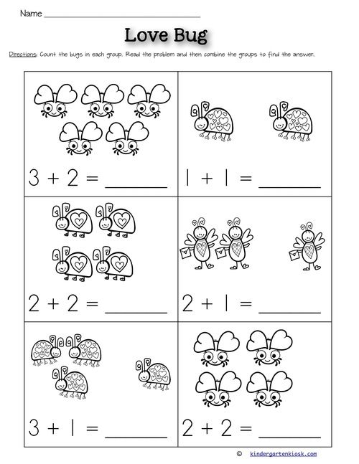

ODUZMI I ZADATKE PREPIŠI U BILJEŽNICU!
